

UNIVERSIDADE FEDERAL DO RIO GRANDE DO NORTE DEPARTAMENTO DE CIÊNCIAS ATMOSFÉRICAS E CLIMÁTICAS
CURSO: METEOROLOGIA
CLIMATOLOGIA ESTOCASTICA II
PROFESSOR: PAULO SÉRGIO LÚCIO
UNIDADE 3
VITÓRIA RÉGIA SILVA DE SOUZA

ATIVIDADE 3

NATAL -RN
2023

KRIGAGEM ORDINÁRIA: Esse método é reconhecido como uma abordagem de estimativa linear imparcial e amplamente aplicável em diversas áreas, como mineração, geotecnia, hidrogeologia, agricultura de precisão, gestão de recursos florestais, entre outros.
A utilização generalizada da krigagem ordinária decorre da sua simplicidade, baseada numa média ponderada que incorpora a estrutura informacional do modelo de variograma. Além disso, esse método oferece uma avaliação da incerteza associada à estimativa por meio da variância de krigagem.
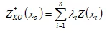
A equação utilizada é a principal diferença em relação ao outros métodos de estimativa como, por exemplo, o inverso da distância. O valor da variável de interesse em um ponto não amostrado (xo) é calculado como combinação linear dos pontos de dados vizinhos (Z(xi), i=1,n):

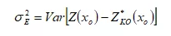
A segunda condição de restrição impõe a minimização da variância do erro:

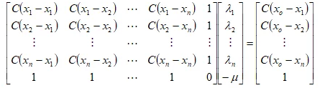
A minimização da variância do erro, sujeita à condição de não viés resulta no sistema de equações de krigagem, conforme Yamamoto e Landim (2013, p. 69-70). Os ponderadores da krigagem ordinária são calculados a partir da resolução desse sistema de equações.

Dessa forma, o objetivo é derivar os valores da variável de interesse em uma grade regular, sendo os nós estimados por meio da krigagem ordinária.
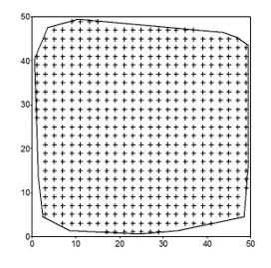
Como em qualquer método de interpolação, a aplicação da krigagem ordinária requer a limitação dentro do domínio dos dados. No caso de dados bidimensionais, essa limitação é estabelecida pela fronteira convexa, representada pelo polígono convexo de área mínima que engloba os pontos de dados, como ilustrado na Figura.

KRIGAGEM INDICATIVA:
A Krigagem indicativa com múltiplos níveis de corte é empregada para determinar a função de distribuição acumulada de cada ponto a ser estimado. Nesse método, além de calcular o valor estimado, também são determinados um intervalo de confiança e a probabilidade correspondente de exceder ou não um determinado valor.
A estimativa da probabilidade acumulada é obtida por meio da média ponderada das variáveis indicativas, permitindo uma compreensão mais completa da distribuição dos eventos em questão.
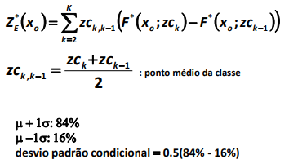
A função de distribuição acumulada condicional oferece a média condicional (estimativa do tipo E) e a variância condicional. Esses parâmetros são essenciais para compreender a tendência central e a dispersão dos dados em um contexto específico, como descrito por Deutsch & Journel (1992, p. 76).

KRIGAGEM SIMPLES:A krigagem simples é um método de interpolação usado na geoestatística para estimar valores desconhecidos em locais não amostrados, com base na estrutura de correlação espacial dos dados amostrados.
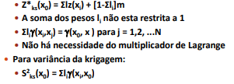
Para o cálculo da krigagem:

Um exemplo para krigagem simples:
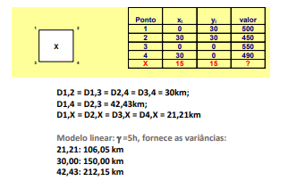
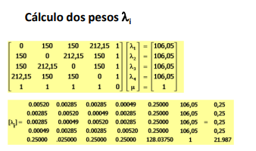
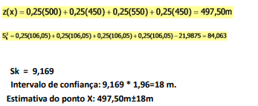
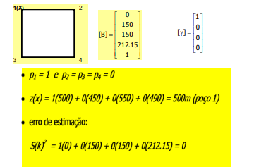

KRIGAGEM UNIVERSAL:A tendência é definida em relação às coordenadas dos pontos de controle, geralmente utilizando polinômios de baixa ordem, como de primeira ou segunda ordem.
Se xi e yi representarem as coordenadas dos pontos de controle dentro de uma determinada vizinhança estabelecida pela análise variográfica, a tendência T em um ponto desconhecido P pode ser expressa como:
Para uma tendência de 1ª ordem:
Tp1 = a1xi + a2yi
Para uma tendência de 2ª ordem:
Tp2 = a1xi + a2yi + a3xi + a4xiyi + a5yi
Os coeficientes desconhecidos (a1, a2, a3, a4, a5) juntamente com os ponderadores λs e o coeficiente de Lagrange (μ) são determinados pela solução de um sistema de equações lineares. Essa solução fornece o melhor estimador possível e a variância mínima associada à tendência espacial.

SCRIPT PARA CADA KRIGAGEM:
SIMPLES:
# Instale e carregue os pacotes necessários
install.packages("gstat")
library(gstat)

# Gere dados de exemplo
set.seed(123)
dados <- data.frame(
x = rnorm(20),
y = rnorm(20),
valores = rnorm(20)
)

# Crie um objeto espacial para os dados
dados_sp <- SpatialPointsDataFrame(
coords = dados[, c("x", "y")],
data = dados
)

# Defina um modelo de semivariância
variogram_model <- variogram(valores ~ 1, data = dados_sp)

# Ajuste o modelo de semivariância
fit_variogram <- fit.variogram(variogram_model, model = vgm(1, "Sph", 1))

# Realize a krigagem simples
krigagem_simples <- krige(valores ~ 1, dados_sp, newdata = dados_sp, model = fit_variogram)

# Visualize os resultados
plot(dados_sp[, c("x", "y")], col = dados_sp$valores, pch = 16, main = "Krigagem Simples")
points(dados_sp[, c("x", "y")], col = "red", pch = 1)
points(dados_sp[, c("x", "y")], col = krigagem_simples$predict, pch = 16, cex = 2)
legend("topright", legend = c("Dados Observados", "Krigagem Simples"), col = c("red", "black"), pch = c(1, 16))

ORDINÁRIA:

# Instale e carregue os pacotes necessários
install.packages("gstat")
library(gstat)

# Gere dados de exemplo
set.seed(123)
dados <- data.frame(
x = rnorm(20),
y = rnorm(20),
valores = rnorm(20)
)

# Crie um objeto espacial para os dados
dados_sp <- SpatialPointsDataFrame(
coords = dados[, c("x", "y")],
data = dados
)

# Defina um modelo de semivariância
variogram_model <- variogram(valores ~ 1, data = dados_sp)

# Ajuste o modelo de semivariância
fit_variogram <- fit.variogram(variogram_model, model = vgm(1, "Sph", 1))

# Defina um modelo de tendência
trend_model <- trend(valores ~ x + y, data = dados_sp)

# Ajuste o modelo de tendência
fit_trend <- fit.trend(trend_model)

# Realize a krigagem ordinária
krigagem_ordinaria <- krige(valores ~ x + y, dados_sp, newdata = dados_sp, model = fit_variogram, trend = fit_trend)

# Visualize os resultados
plot(dados_sp[, c("x", "y")], col = dados_sp$valores, pch = 16, main = "Krigagem Ordinária")
points(dados_sp[, c("x", "y")], col = "red", pch = 1)
points(dados_sp[, c("x", "y")], col = krigagem_ordinaria$predict, pch = 16, cex = 2)
legend("topright", legend = c("Dados Observados", "Krigagem Ordinária"), col = c("red", "black"), pch = c(1, 16))

UNIVERSAL:
# Instale e carregue os pacotes necessários
install.packages("gstat")
library(gstat)

# Gere dados de exemplo
set.seed(123)
dados <- data.frame(
x = rnorm(20),
y = rnorm(20),
valores = rnorm(20)
)

# Crie um objeto espacial para os dados
dados_sp <- SpatialPointsDataFrame(
coords = dados[, c("x", "y")],
data = dados
)

# Defina um modelo de tendência espacial
trend_model <- trend(valores ~ x + y, data = dados_sp)

# Defina um variograma
variogram_model <- variogram(valores ~ 1, data = dados_sp)

# Ajuste o modelo de tendência e o modelo de variograma
fit_trend <- fit.trend(trend_model)
fit_variogram <- fit.variogram(variogram_model, model = vgm(1, "Sph", 1))

# Realize a krigagem universal
krigagem_universal <- krige(valores ~ x + y, dados_sp, newdata = dados_sp, model = fit_variogram, trend = fit_trend)

# Visualize os resultados
plot(dados_sp[, c("x", "y")], col = dados_sp$valores, pch = 16, main = "Krigagem Universal")
points(dados_sp[, c("x", "y")], col = "red", pch = 1)
points(dados_sp[, c("x", "y")], col = krigagem_universal$predict, pch = 16, cex = 2)
legend("topright", legend = c("Dados Observados", "Krigagem Universal"), col = c("red", "black"), pch = c(1, 16))

INDICATIVA:
# Instale e carregue o pacote gstat
install.packages("gstat")
library(gstat)

# Gere dados de exemplo
set.seed(123)
dados <- data.frame(
x = rnorm(20),
y = rnorm(20),
presenca = sample(c(0, 1), 20, replace = TRUE)
)

# Crie um objeto espacial para os dados
dados_sp <- SpatialPointsDataFrame(
coords = dados[, c("x", "y")],
data = dados
)

# Defina um variograma
variogram_model <- variogram(presenca ~ 1, data = dados_sp)

# Ajuste o modelo de variograma
ajuste_variograma <- fit.variogram(variogram_model, model = vgm(1, "Sph", 1))

# Realize a krigagem indicativa
krigagem_indicativa <- krige(presenca ~ 1, dados_sp, newdata = dados_sp, model = ajuste_variograma)

# Visualize os resultados
plot(1:20, krigagem_indicativa$predict, col = "blue", pch = 16, xlab = "Observações", ylab = "Probabilidade")
points(1:20, dados$presenca, col = "red", pch = 1)
legend("topright", legend = c("Krigagem Indicativa", "Dados Observados"), col = c("blue", "red"), pch = c(16, 1))

REFERÊNCIAS:

https://geokrigagem.com.br/krigagem-ordinaria/

https://www.fca.unesp.br/Home/Instituicao/Departamentos/CienciadoSolo/gepag/07-krigagem-indicadora.pdf

https://adenilsongiovanini.com.br/blog/krigagem-o-que-e-e-para-que-serve/

https://www.fca.unesp.br/Home/victor/04.-krigagem-ordinaria.pdf

https://www.fca.unesp.br/Home/victor/06-krigagem-universal.pdf

